Compte rendu du TP 1
Prise en main du routeur, configuration du DHCP

Introduction
Dans ce TP, on va travailler avec un routeur Cisco 1921 et un MacBook Air, câble Console et câble Ethernet pour établir une connexion au serveur DHCP qu'on va configurer toute à l'heure, ce dernier désigne un protocole réseau dont le rôle est d'assurer la configuration automatique des paramètres IP d'une station, notamment en lui assignant automatiquement une adresse IP et un masque de sous-réseau pour une durée limitée (bail). Pour tester la connexion entre la machine et le serveur DHCP, on va tenter d'accéder à un URL donné par une connexion sécurisée à l'aide du protocole SSH (Secure SHell), ensuite on sauvegardera la configuration sur le serveur TFTP. Une fois terminé, on réinitialisera la configuration.

1) Connexion du routeur
On l'a fait à l'aide des informations qui vont être présentées dans le tableau en dessous et qu'elles sont conformes à notre configuration.

Routeur(modèle) | Port du routeur utilisé | Terminal | Port du terminal utilisé | Système d'exploitation | Paramètres de la ligne série
Cisco 1921 | Console | CoolTerm | usbserial-FTH914A4 | MacOS 10 | - 9600 bits/s  - 8 bits de donnée  - sans parité  - 1 bit de stop (8N1)  - sans contrôle de flux

Où bien elles sont présentées sur la figure1 : qui est capturée directement du Terminal CoolTerm :
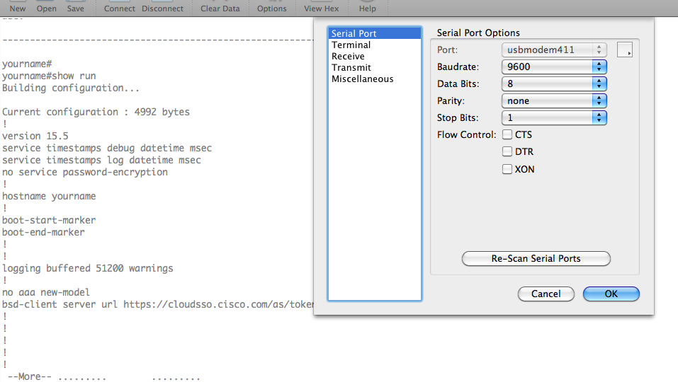

Figure 1 : Paramètres de la ligne série sur le CoolTerm.

Dans la fenêtre Terminal Options du CoolTerm on a coché les options suivantes :
- Handle Backspace Character.
- Enter Key Emulation CR.

Remarque :
- Terminal Mode : Raw Mode (par défaut).
- Enter Key Emulation : CR (par défaut).

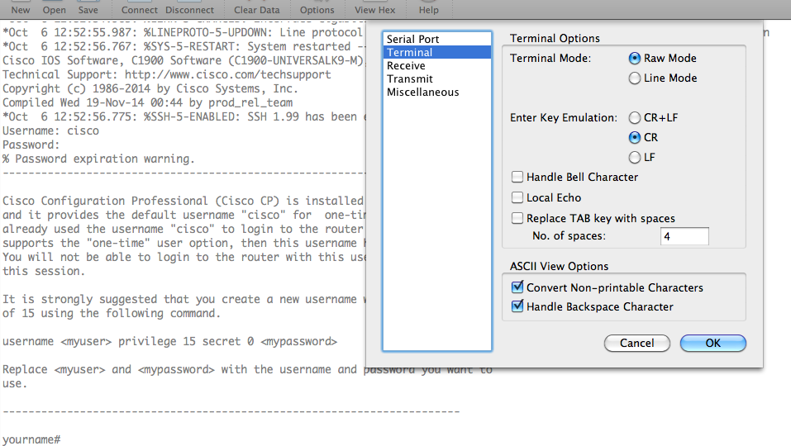
La figure 2 montre bien ce qu'on a décrit en dessus.

Figure 2 : Les options du Terminal CoolTerm.

2) Description des états des interfaces
Notre routeur contient deux interfaces Gigabit-Ethernet : g0/0 et g0/1.
L'interface g0/0 a été déjà configuré par l'adresse IP 10.10.10.1, par contre l'autre interface (g0/1) n'a pas été configuré, comme le montre la figure 3 suivante :

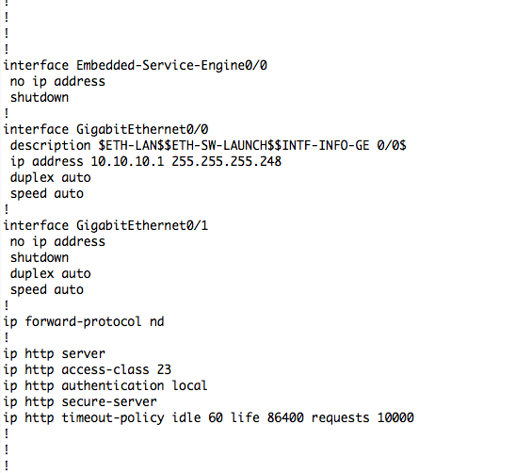

Figure 3 : Show running-configuration sur le routeur Cisco 1921.

Remarque :
- Les services activés : « timestamps debug datetime msec » et « timestamps log datetime msec ».
- Le(s) service(s) non activé(s) « password-encryption ».
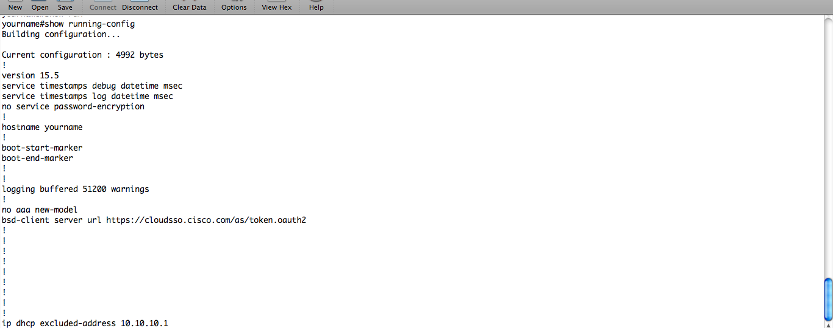
(Voir la figure 4).
Figure 4 : Les services du show running-configuration.

3) Configuration de l'interface g0/0
On a changé l'adresse du masque pour l'interface g0/0 qui avait la valeur suivante :
- Masque : 255.255.255.248
En remplaçant ce dernier par la nouvelle valeur :
- Masque : 255.255.0.0

Remarque : on n'a pas changé d'adresse IP (10.10.10.1).
(Voir la figure 5).

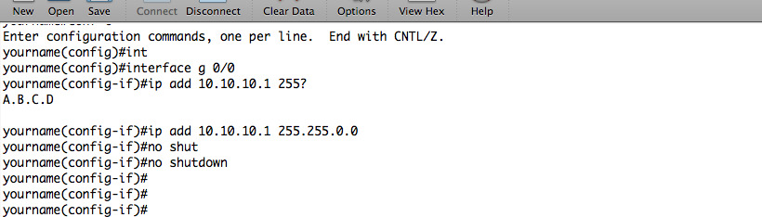

Figure 5 : Configuration de l'interface g0/0.

4) Configuration de notre routeur en tant que serveur DHCP
Concernant la configuration de cette étape là, on a tappé les commandes suivantes :

ip dhcp pool ssi
network 192.168.0.0 255.255.255.0
default-router 192.168.0.1
service dhcp
(Voir la figure 6).

Remarque :
les commandes suivantes existent déjà d la configuration de notre routeur :
ip dhcp pool ccp-pool
network 10.10.10.0 255.255.255.248
default-router 10.10.10.1
service dhcp
(Voir la figure 7).

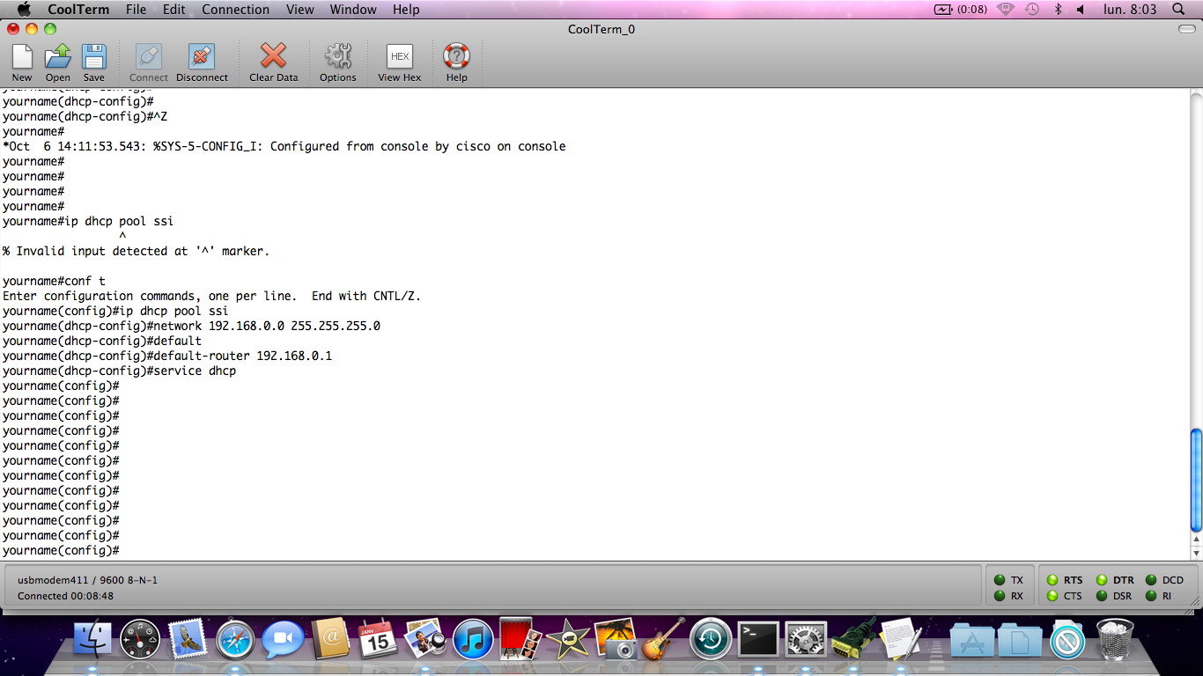

Figure 6 : Configuration du serveur DHCP dans le routeur.

Voici la figure 7 qui nous montre que notre configuration du serveur DHCP a été bien fait (ip dhcp pool ssi).
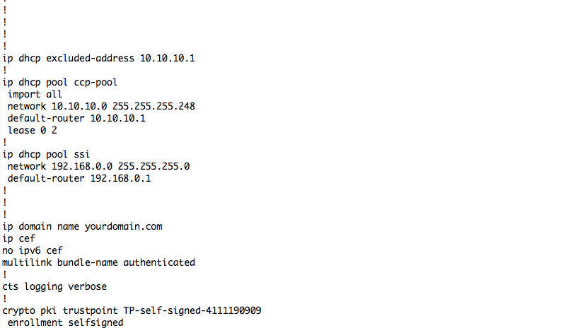

Figure 7 : Configuration du serveur DHCP dans le routeur(suite).

5) Vérification du fonctionnement du DHCP
Pour vérifier ça, on a fait un Ping vers l'adresse IP : 192.168.0.1 et ça marche !

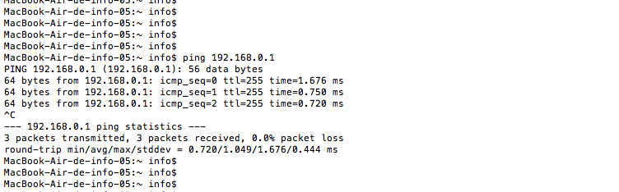

Figure 8 : Vérification du fonctionnement du serveur DHCP.

6-7) Lancement de l'interface web et la connexion à l'URL : http://10.10.10.1/level/15/exec

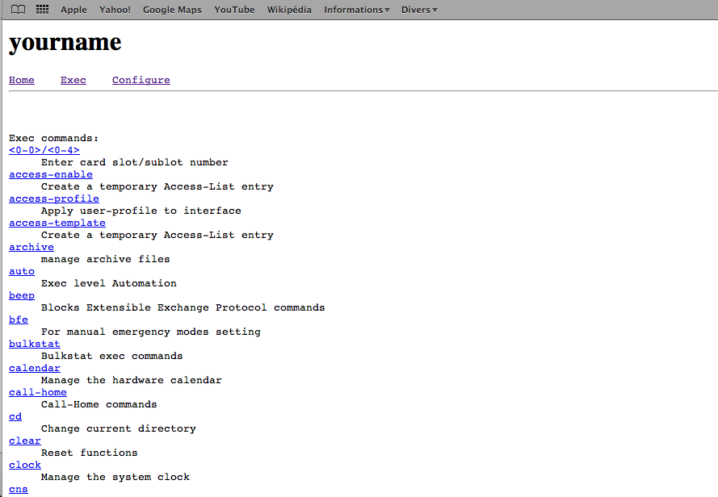

Figure 9 : Accès réussi à la page web http://10.10.10.1/level/15/exec.

8) Configuration et teste de la connexion ssh sur le routeur 1921
Vu qu'on a utilisé un routeur Cisco 1921, on a configuré le ssh et on l'a testé comme le démontre la figure 10 suivante :

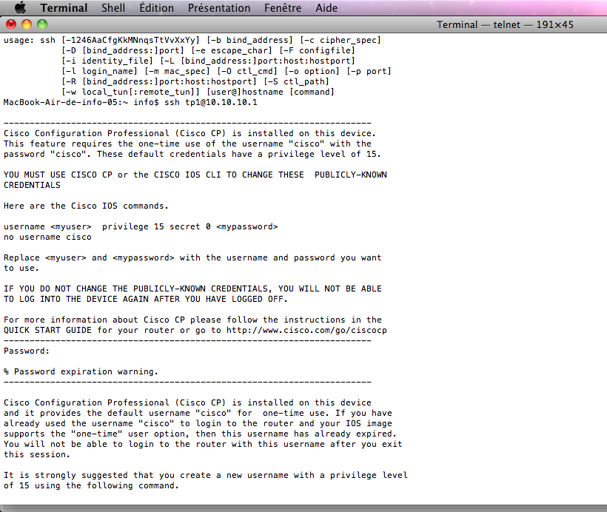

Figure 10 : Configuration et teste de connexion ssh sur le routeur Cisco 1921.
9-10) Lancement du serveur tftp et création du fichier TP1 pour la sauvegarde de la configuration du routeur

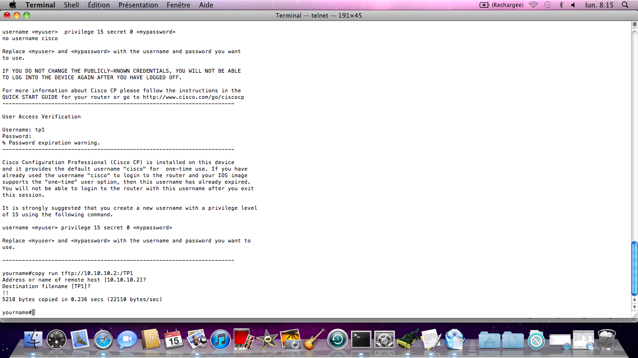

Figure 11 : Lancement du tftp et sauvegarde de la configuration dans le fichier TP1.

11) Réinitialisation de la configuration avec la commande write erase

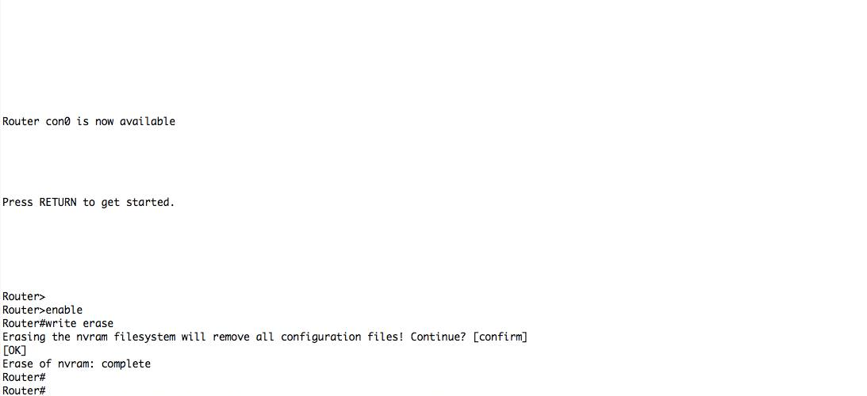

Figure 12 : Réinitialiser la configuration avec la commande write erase.

Conclusion

Dans cette partie, on a appris comment configurer un routeur en tant que serveur DHCP et se connecter à distance via un protocole SSH. Cette expérience était à la fois la maîtrise du matériel et le software et les savoir synchroniser.

